Komputer w życiu człowieka – 2 zajęcia.

Materiały do zajęć:

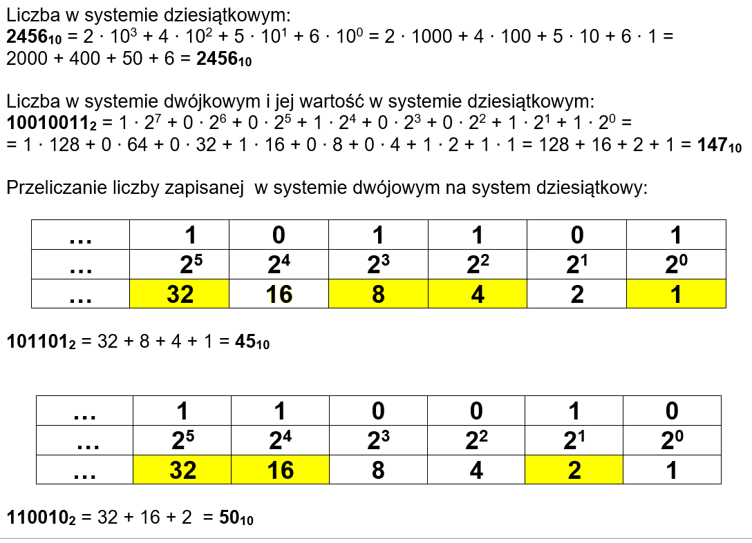

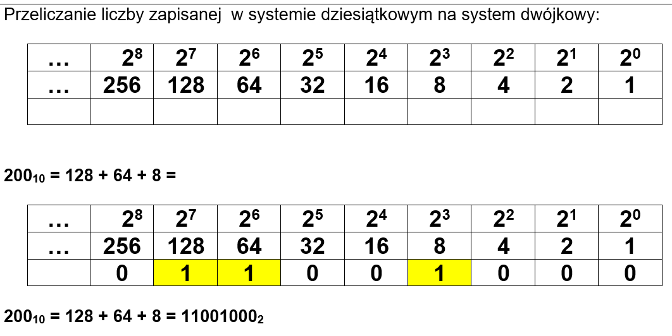

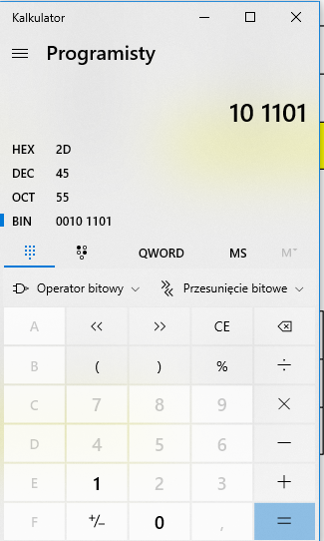 | 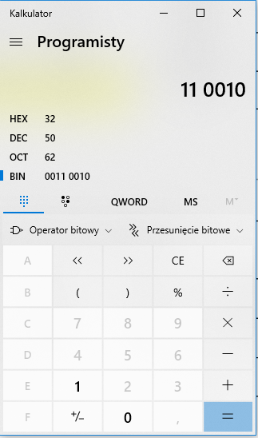 | 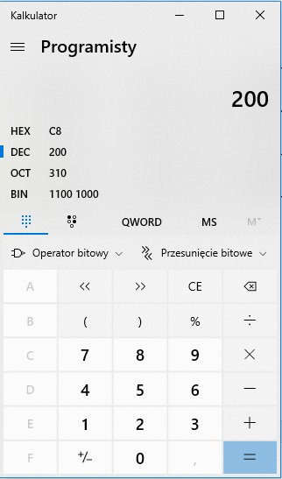

Zadania:
- Podaj zastosowania komputera, których nie opisano w punkcie 1 tematu w podręczniku na stronach 6-8. Potrzebne informacje znajdź we własnym otoczeniu, Internecie lub innych źródłach - ocena dostateczna.
- Oblicz wartość dziesiętną następujących liczb zapisanych w systemie dwójkowym: 1110₂, 1001₂, 10011₂ - ocena dobra.
- Oblicz wartość dziesiętną następujących liczb zapisanych w systemie dwójkowym: 1110₂, 11100001₂, 1010101011₂ - ocena bardzo dobra.
- Przedstaw w postaci tabeli: w jednej kolumnie korzyści wynikające z korzystania z komputera, a w drugiej - zagrożenia związane z uzależnieniem się od komputera - ocena celująca.

Odpowiedzi:
Zadania | Odpowiedzi

Zadanie 4
Korzyści wynikające z korzystania  z komputera, | Zagrożenia związane z uzależnieniem się od komputera

